Documentación necesaria

para software Parking

Fecha: 09/11/2022

2022. Versión 0500

HOJA DE CONTROL

|  |  |  |  |
| --- | --- | --- | --- |
| **Organismo** | EC Solutions | | |
| **Entregable** | Documentación necesaria para software Parking | | |
| **Autor** | Desarrollo | | |
| **Versión/Edición** | 0500 | **Fecha Versión** | 09/11/2022 |
| **Aprobado por** |  | **Fecha Aprobación** |  |
|  |  | **Nº Total de Páginas** | 13 |

**REGISTRO DE CAMBIOS**

|  |  |  |  |
| --- | --- | --- | --- |
| **Versión** | **Causa del Cambio** | **Responsable del Cambio** | **Fecha del Cambio** |
| 0100 | Versión inicial. | Fabián Brasil | 08/11/2022 |
| 0200 | Formato y diseño. | Ailyn del Pino Acosta | 08/11/2022 |
| 0300 | Incorporar tabla de requerimientos de problema por cada Aeropuerto. | Ailyn del Pino Acosta | 09/11/2022 |
| 0400 | Centrar íconos de la tabla de estado actual de la documentación.  Eliminar tablas repetidas del apartado “Datos de contacto de cada Aeropuerto” | Ailyn del Pino Acosta | 09/11/2022 |
| 0500 | Actualización del apartado: “TROUBLESHOOTING” | Ailyn del Pino Acosta | 09/11/2022 |

**CONTROL DE DISTRIBUCIÓN**

|  |
| --- |
| **Nombre y Apellidos** |
| Fabián Brasil |
| Ailyn del Pino Acosta |

**ÍNDICE**

1. Estado actual de la documentación 4

2. Documentación requerida. 6

Ejemplo de arquitectura de Hardware 7

Ejemplo de Arquitectura de software 8

Ejemplo de diagramar Arquitectura por cada módulo y CORE 9

Ejemplo de diagrama de flujo 10

Ejemplo de diseño por cada módulo 10

Ejemplo de TROUBLESHOOTING: 11

3. Datos de contacto de cada Aeropuerto. 12

4. Tabla de requerimientos de problemas por cada Aeropuerto 13

# Estado actual de la documentación

|  |  |  |
| --- | --- | --- |
| **Documentación** | **Recibida** | **Observaciones** |
| 1. Códigos fuente. |  | Se compiló cada proyecto, pero falta validar si es la última versión |
| 1. Requisitos de HW y SW mínimos. | Icono de cruz png | PNGEgg | No hay documentación |
| 1. Detalle de licenciamientos de terceros (dependencias externas). | Icono de cruz png | PNGEgg | Se recibió licencia de GELB para DELPHI y CrystalNet en habilitación de entorno. |
| 1. Diagrama del CORE y de los módulos. | Icono de cruz png | PNGEgg | No hay documentación |
| 1. Descripción individual de los módulos. | Icono de cruz png | PNGEgg | Se recibió PDF de Admin y Kiosco, falta validar, no serían la última versión o actualizado. ¿Falta módulo server? |
| 1. Casos de uso (Descripción funcional de algunos procesos o funcionalidades) o historia de usuario. | Icono de cruz png | PNGEgg | Se recibieron 7 imágenes de diagramas, pero no hay descripción, está muy genérico, se necesita más detalle por cada módulo. |
| 1. Modelo de datos (Modelo Entidad Relación). | Icono de cruz png | PNGEgg | Si bien en la base de datos está documentada cada campo de cada tabla, pero la imagen recibida con el MER no se entiende. Sería conveniente un diccionario de datos por cada tabla. |
| 1. Apis (puede utilizar Swagger, o similar como herramienta de documentación donde especifique la funcionalidad y parámetros). | Icono de cruz png | PNGEgg | No existe documentación |
| 1. Servicios o Tareas programadas (Descripción detallada que hace cada uno de los servicios o tareas). | Icono de cruz png | PNGEgg | No existe documentación y no está claro si esta implementado en el sistema. |
| 1. Integraciones (Documentación actualizada de integraciones con sistemas externos, detallar la lógica de negocios y la implantación de cada método). | Icono de cruz png | PNGEgg | No existe documentación y estaría relacionado con el punto “o” |
| 1. Release note de la última versión. | Icono de cruz png | PNGEgg | No hay documentación |
| 1. Arquitectura de Hardware. | Icono de cruz png | PNGEgg |  |
| 1. Arquitectura de software. | Icono de cruz png | PNGEgg | Existe solo una imagen de la App. Servidor, habría que validar. |
| 1. Diagrama esquemático de plaquetas electrónicas. |  |  |
| 1. Diagrama lógico de interconexión de módulos. | Icono de cruz png | PNGEgg | No hay documentación |
| 1. Diagramas y diseños de piezas de hardware. |  |  |
| 1. Toda otra documentación del Software que razonablemente pueda ser requerida y solicitada por la Cesionaria, en relación con la presente Cesión. | Icono de cruz png | PNGEgg | * Documentar e identificar todos los softwares .NET Fireware que existan por cada módulo. * DIAGRAMA DE CLASE * UML * TROUBLESHOOTING por cada error |

# Documentación requerida.

* 1. Códigos fuente.
  2. Requisitos de HW y SW mínimos. No hay documentación.
  3. Detalle de licenciamientos de terceros (dependencias externas).
  4. Diagrama del CORE y de los módulos.
  5. Descripción individual de los módulos.
  6. Casos de uso (Descripción funcional de algunos procesos o funcionalidades) o historia de usuario.
  7. Modelo de datos (Modelo Entidad Relación).
  8. Interfaz de usuario gráfica, Texto, Aplicación, Correo electrónico

     Descripción generada automáticamenteInterfaz de usuario gráfica, Aplicación

     Descripción generada automáticamenteApis (puede utilizar Swagger, o similar como herramienta de documentación donde especifique la funcionalidad y parámetros).
  9. Servicios o Tareas programadas (Descripción detallada que hace cada uno de los servicios o tareas).
  10. Integraciones (Documentación actualizada de integraciones con sistemas externos, detallar la lógica de negocios y la implantación de cada método).
  11. Release note de la última versión.
  12. Arquitectura de Hardware.

Ejemplo de arquitectura de Hardware: La idea es conocer como está diseñada en cada Aeropuerto con sus respectivas IP, Nombre de servidores, vLan, reglas internas y externas, etc.

* 1. Arquitectura de software.

Ejemplo de Arquitectura de software

* Diagrama, Esquemático

  Descripción generada automáticamenteMejorar los diagramas de clases haciéndolo a través de módulos.

Ejemplo de diagramar Arquitectura por cada módulo y CORE

* 1. Diagrama esquemático de plaquetas electrónicas.
  2. Diagrama lógico de interconexión de módulos.

Explicar cada módulo que se conecta con CORE haciendo referencia de:

* ¿Cuál es su principal función?
* Parámetros que hacen la comunicación.
* Nombre de Api.
* Get y Post.
* Token de seguridad en caso de tenerlo.
* Diagrama de Clase de cada módulo.
* Diccionario de dato de cada módulo en caso de tenerlo.

Ejemplo de diagrama de flujo

La idea es entender cada módulo al detalle con un diagrama de flujo como se visualiza en la siguiente figura:

* 1. Diagramas y diseños de piezas de hardware.
  2. Toda otra documentación del Software que razonablemente pueda ser requerida y solicitada por la Cesionaria, en relación con la presente Cesión.

Ejemplo de diseño por cada módulo

* Permite identificar url de servicios externos, así como también puertos e IP correspondientes.
* 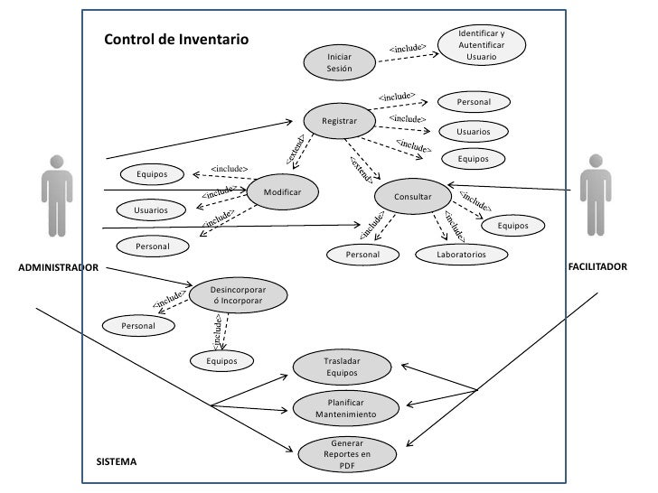Documentar e identificar todos los softwares .NET Fireware que existan por cada módulo.
* Diagrama de Clase (FUNDAMENTAL)
* UML (CASOS DE USO) por cada módulo
* TROUBLESHOOTING por cada error (FUNDAMENTAL)

Ejemplo de TROUBLESHOOTING:

|  |  |  |  |
| --- | --- | --- | --- |
| **Máquina** | **Falla** | **Solución** | **Aeropuerto** |
| **Módulo Caja** | Actualización versión | Se generó un nuevo ejecutable y se copió en el servidor. | Mendoza |
| Configuración de impresora fiscal. | Se instaló driver y se cambió la configuración de la app. |
| Actualización de tarifa. | Se actualizó los importes en la base de datos. | Comodoro |
| **Barrera 1** | Calibración de cámara. | El servidor se configuró con app de monitor de cámara. |

# Datos de contacto de cada Aeropuerto.

|  |  |
| --- | --- |
| **Datos de contacto** | |
| **Aeropuerto** | <Nombre del aeropuerto> |
| **Área** | <Nombre del área> |
| **Nombre** | <Nombre de la persona a cargo> |
| **Teléfono** | <Número de teléfono> |
| **Correo** | <Correo electrónico> |
| **Referente funcional y/o técnico** | <Nombre del referente funcional o técnico> |

# Tabla de requerimientos de problemas por cada Aeropuerto

Enviar una tabla por cada Aeropuerto con la lista de requerimientos de problemas a solucionar y el estado de cada uno.

|  |  |  |  |  |
| --- | --- | --- | --- | --- |
| **Aeropuerto** | **Problema** | **Observación y/o solución** | **Participación de equipo EC Solutions** | **Estado general** |
| <Mendoza> | <Actualización de impresoras fiscales > | <Actualización de las aplicaciones de caja e instalación de driver> | <Si, No> | <Pendiente, Solucionado, En proceso> |
|  |  |  |  |  |
|  |  |  |  |  |
|  |  |  |  |  |
|  |  |  |  |  |
|  |  |  |  |  |